

MSproject

Deboxeur robotisé



Table des matières

1. COMMENCER UN NOUVEAU PROJET AVEC MICROSOFT PROJECT 2013 2

1.1- Créer un nouveau fichier de projet 2

1.2 Définir la date de début de projet 5

1.3 Définir le calendrier du projet 6

1.4 Enregistrer le projet 8

2. PLANIFIER LES TACHES 9

# COMMENCER UN NOUVEAU PROJET AVEC MICROSOFT PROJECT 2013

Les différentes étapes de l’initialisation d’un nouveau projet sont :

* Créer un nouveau fichier de projet
* Définir la date de début du projet
* Définir le calendrier du projet
* Enregistrer le projet

## Créer un nouveau fichier de projet

Pour créer un nouveau projet vierge dans Project 2013 :

* Cliquer sur **Nouveau projet** dès l’ouverture de la fenêtre de Microsoft Project.
* 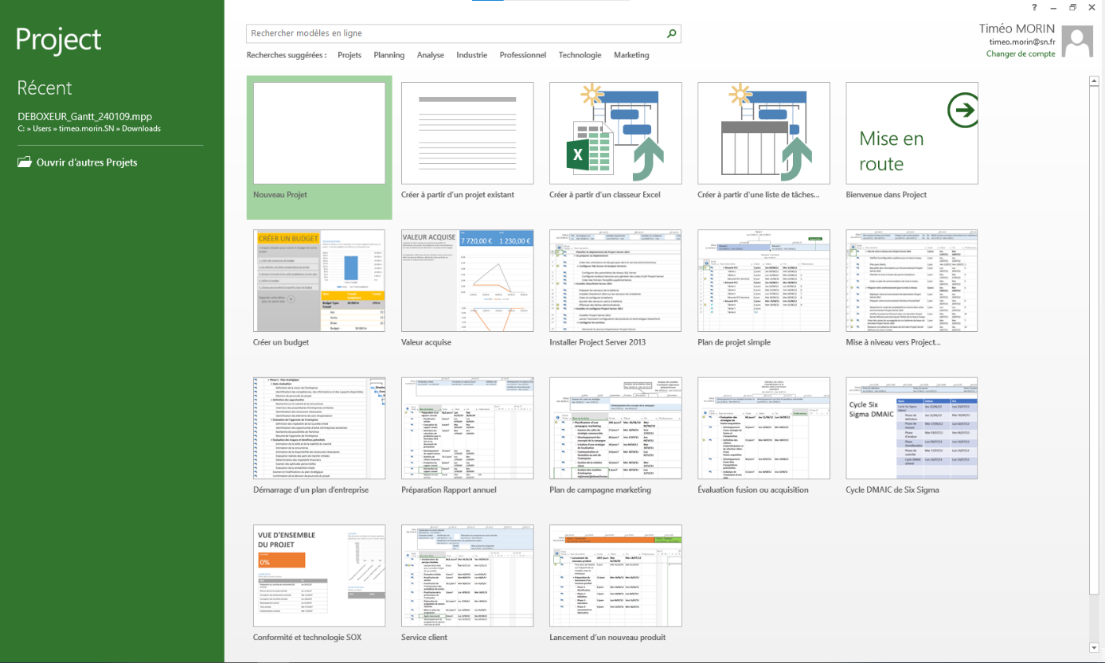Ou cliquer sur l’onglet **Fichier** du ruban puis sur **Nouveau**.
* Parmi les autres modèles proposés par Microsoft Project, il est possible de créer un fichier projet en suivant un didacticiel, il faut alors cliquer sur l’icône ‘**Mise en route**’
* 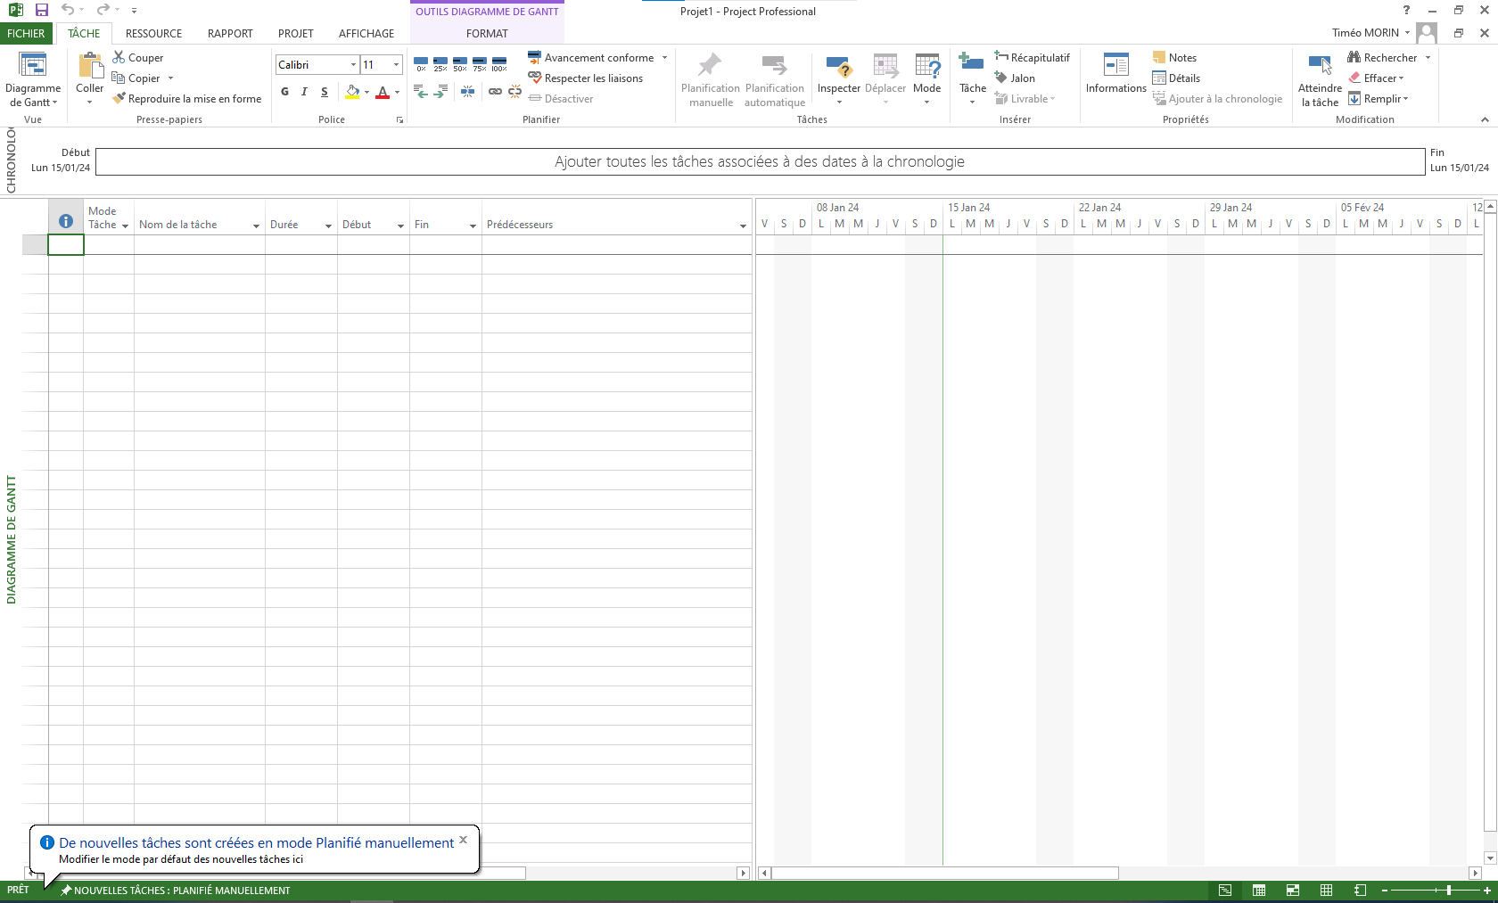NB : Dans la partie gauche de l’écran, on retrouve la liste des projets récemment ouverts

Barre de tâche

Zone calendrier

Zone des tâches

Barre de tâche

L'espace de travail, appelé aussi **affichage**, varie selon le travail en cours. Microsoft Project propose de très nombreux affichages, mais le plus souvent, on en utilise un seul à la fois. Généralement, le démarrage de Project active la visualisation des tâches d'un projet ; et plus spécifiquement, dans un affichage nommé **Diagramme de Gantt**.

La partie haute de l’écran est constituée du **ruban d’outils**, commun à bon nombre d’applications Microsoft.

La partie gauche de cet affichage est constituée de colonnes dans lesquelles il est possible de saisir et modifier des noms de tâche, des durées, des dates de début et de fin. La première colonne de cette table est repérable par l’icône !

Sur la partie droite de cet affichage, les barres du Gantt sont utilisées pour présenter sous forme graphique les durées de tâche, leurs dates de début et de fin sur une échelle de temps, ainsi que les liaisons entre tâches, les ressources affectées aux tâches.

Cette partie droite constitue le **Planning**, planning dans lequel est englobée la date du jour de l’ordinateur.

L'affichage **Diagramme de Gantt** est pratique pour présenter un plan de projet, mais également pour entrer ou affiner des détails de tâches, ou pour analyser un projet.

D'autres affichages mettront, quant à eux, plutôt l'accent sur les ressources.

## Définir la date de début de projet

Avant même de planifier les tâches du projet, il faut définir une date de début de projet.

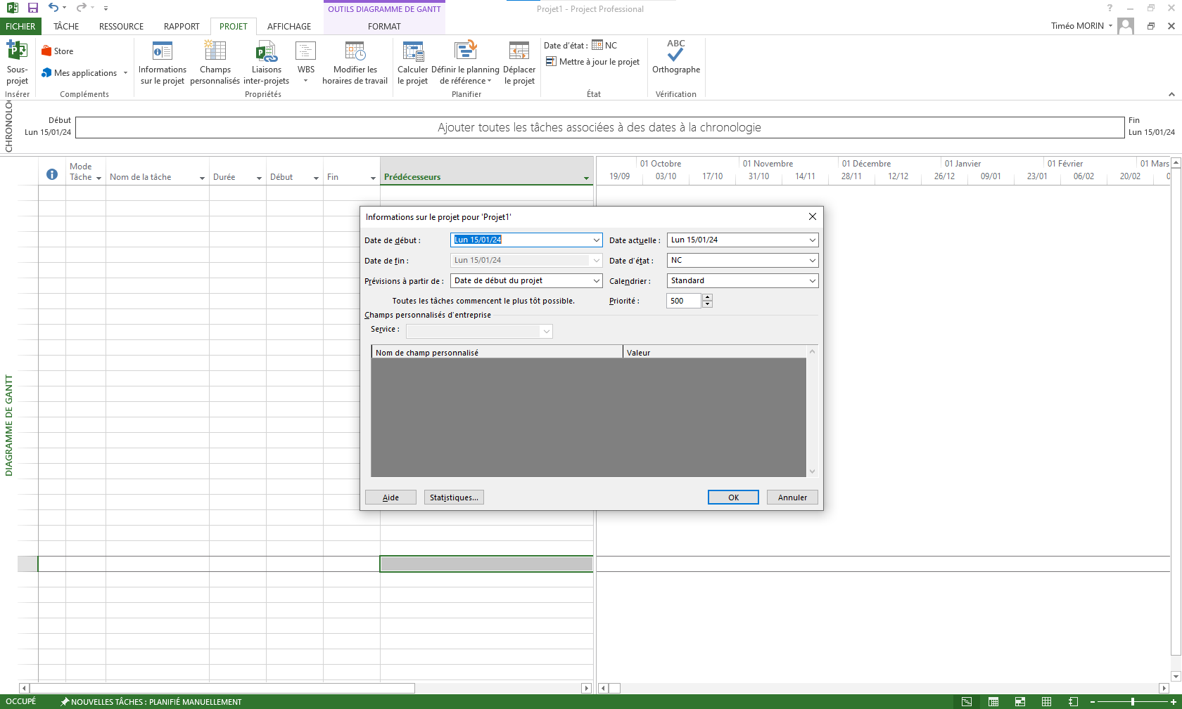Dans l’onglet **Projet,** cliquer sur **Informations sur le projet**. Dans la zone **Date de début**, entrer une date de début pour votre projet.

Dans la majorité des cas, le projet est calculé à partir d’une date de début de projet, mais le logiciel offre aussi la possibilité de faire du rétro planning : il faut alors fixer une date de fin de projet, et c’est la date de début qui est recalculée.

## Définir le calendrier du projet

Un des aspects fondamentaux du timing dans Project est la notion de calendrier. Vous allez devoir définir dans un second temps le calendrier du projet. Ce calendrier indique les horaires de travail par défaut, les jours chômés. C’est ce calendrier qui sert de base de calcul pour le logiciel. Une attention particulière doit être portée sur ce point.

Dans l’onglet **Projet**, cliquer sur **Modifier les horaires de travail**. Déterminer les temps de travail et identifier les jours chômés (jours fériés par exemple) pour le projet.

La zone centrale de la fenêtre fait apparaître un calendrier. On y distingue : - La date du jour sélectionnée (en noir) - Les jours ouvrés, du lundi au vendredi (en blanc) - Les jours chômés (en gris)

La zone repérée 1 permet de vérifier si les horaires des jours ouvrés correspondent bien à vos besoins (ici journée de 9h à 18h avec une pause déjeuner d’une heure).

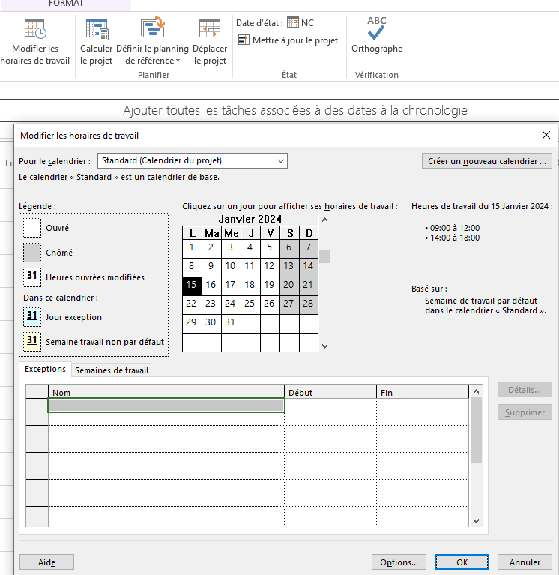

1

2

3

La zone repérée 2 est constituée de 2 onglets :

**Onglet ‘Exceptions’** : Il permet de signifier les jours chômés, les semaines de fermeture de l’entreprise.

Procédure :  
- Dans le calendrier, cliquer sur le jour à chômer (Ex : 15 Août)  
- Dans la colonne ‘Nom’, renseigner une description (Ex : Assomption)   
- Valider au clavier en appuyant sur la touche ‘Entrée’

En cas d’erreur de saisie, il faut sélectionner toute la ligne du jour. Pour ce faire, cliquer sur le chiffre de la première colonne Appuyer ensuite sur la touche ‘Suppr’ du clavier.

**Onglet ‘Semaines de travail’** : Il permet de définir les horaires des jours ouvrés

Procédure :   
- Cliquer sur l’onglet ‘Semaines de travail’, puis sur le bouton ‘Détails’  
- Sélectionner le ou les jours de la semaine concernés par la modification d’horaires (en maintenant la touche shift appuyée pour une sélection multiple)   
- Modifier ensuite les horaires dans cette zone en respectant la syntaxe

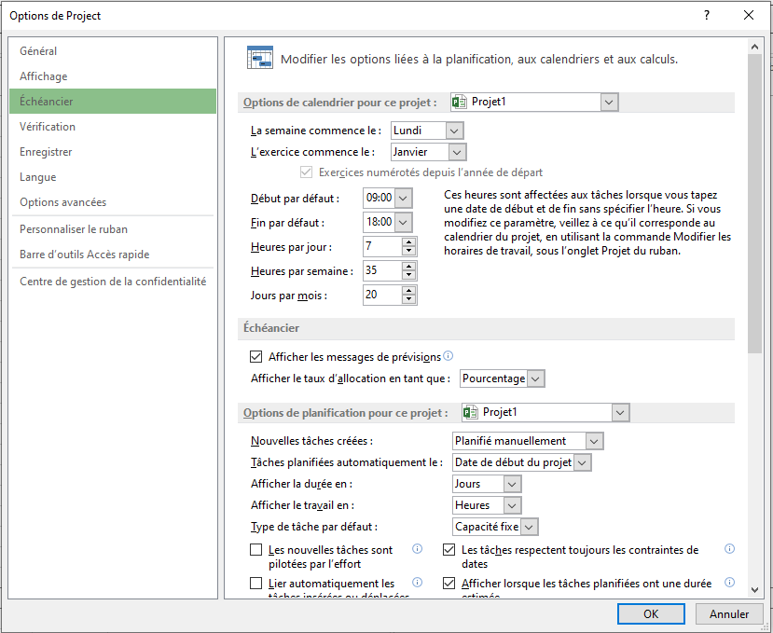La zone repérée 3 :

Bien que les horaires des jours ouvrés aient été modifiés auparavant, il faut repréciser dans cette zone les horaires de début et de fin par défaut. La procédure est simple, il suffit de sélectionner les horaires de début et fin de journée dans le menu déroulant.

Ajuster ensuite le nombre d’heures de travail dans la journée (8), le nombre d’heures hebdomadaires (35), et le nombre de jours travaillés par mois (20).

Tout valider en cliquant sur Ok.

## Enregistrer le projet

Pour enregistrer le fichier pour la première fois, il suffit :

- De sélectionner la fonction ‘Enregistrer sous’ dans l’onglet ‘Fichier’ du ruban de fonctions

- De sélectionner l’endroit où vous souhaitez enregistrer votre fichier, en cliquant sur parcourir

Le logiciel rajoute l’extension <<**.mpp**>> au nom du fichier

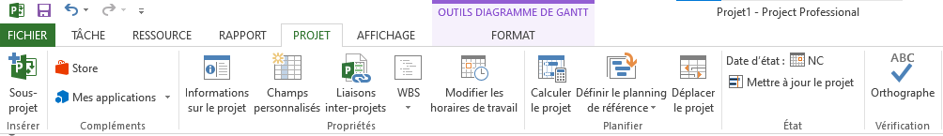

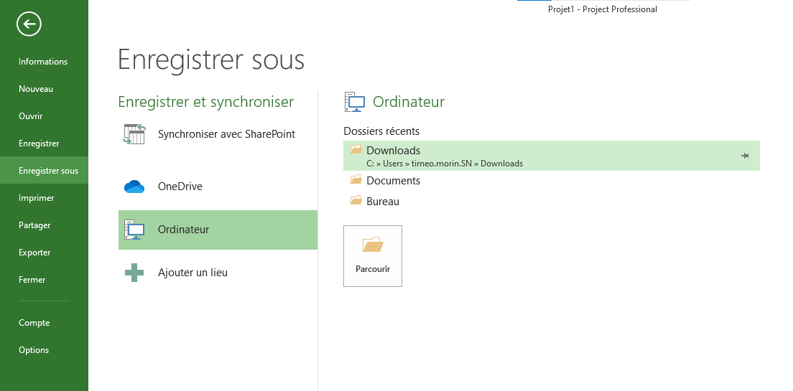

# PLANIFIER LES TACHES

Lorsque le projet a été initialisé, l’étape suivante consiste à réaliser la planification du projet. Celle-ci permet d’aboutir à un planning, avec **une liste de tâches** et de jalons hiérarchisés et liés. D’autres informations, comme les estimations des durées, des dates prévisionnelles peuvent également être renseignées.

Les étapes à suivre dans l’ordre (détaillées ci-après) sont :

* Entrer les noms des tâches
* Hiérarchiser les tâches (Identifier les tâches récapitulatives)
* Saisir les durées estimées des tâches
* Lier les tâches entre elles (logique de déroulement du projet)

## 2.1- Choisir le mode de planification

Se positionner sur l’affichage ‘**Diagramme de Gantt**’ en cliquant sur le bouton  à droite de la barre de tâches de Microsoft Project ou sur le premier onglet de votre ruban d’outils intitulé « Diagramme de gantt » .

Une nouveauté majeure de Project 2013 est le choix du mode de planification pour les tâches, qui peut être automatique ou manuel. Pour débuter avec le logiciel, choisir ‘**Nouvelles tâches** : **planifié automatiquement**’, à gauche dans la barre des tâches de Microsoft Project : Clic gauche sur *Nouvelles tâches* et choisir le mode *Planifiées automatiquement*.

## 2.3- Hiérarchiser les tâches (Identifier les tâches récapitulatives)

Il est possible de regrouper des tâches pour former des ‘lots de travail’. Cette opération consiste à créer une tâche récapitulative. Soit organiser des tâches principales aves ses « sous-tâches »

Procédure :

- Sélectionner toutes les tâches subordonnées qui constitueront le ‘lot de travail’, les « sous tâches » : dans l’exemple ci-dessous sélectionner tâche 1 et tâche 2.

- Cliquer ensuite sur l’icône  ‘**Abaisser**’ située dans l’onglet ‘TÂCHE’ du ruban.

Cette icône est aussi accessible par clic droit de la souris sur l’ensemble des tâches constituant le ‘lot de travail’

La tâche récapitulative apparaît alors en gras immédiatement au-dessus des tâches subordonnées dans le listing des tâches, et elle est représentée par un segment de droite borné à ses deux extrémités dans le diagramme de Gantt.

- L’action inverse consiste à replacer une ou des tâches subordonnées au même niveau que la tâche récapitulative. Cela est possible grâce à l’icône  ‘**Hausser**’ située dans l’onglet ‘TÂCHE’ du ruban.

Plusieurs niveaux hiérarchiques sont possibles.

## 2.4- Saisir les durées estimées des tâches

Pour simplifier le processus de planification et son suivi, on ne gère pas le planning avec des charges mais avec des durées : c'est-à-dire qu’on va estimer une durée de réalisation à partir du travail à réaliser pour la tâche et des ressources que l’on y a affectées.

La durée choisie doit être à la fois réaliste et raisonnable (une tâche doit avoir une durée inférieure à 4 semaines pour pouvoir maîtriser son avancement réel, dans l’idéal entre 5 et 10 jours). Donner des délais trop courts entraîne l'impossibilité de les respecter, tandis que des échéances trop souples ne permettent pas l'optimisation du projet : il est en effet probable que les tâches durent alors le temps prévu et que les durées ne soient pas revues.

Attention, MS Project calcule la durée en jours ouvrés : 1 semaine comprend 5 jours ouvrés, 1 mois 20 jours ouvrés en moyenne et 1 année 10,5 mois ouvrés, soit 210 jours ouvrés.

Pour saisir une durée de tâche, il y a plusieurs possibilités :

* En se positionnant directement dans la zone ‘**Durée**’ et en agissant avec la souris sur les boutons 

Notez que le point d’interrogation a disparu au niveau de la durée. Il est placé par défaut et correspond à une durée estimée.

* Soit en cliquant sur l’icône informations de l’onglet ‘TÂCHES’ du ruban, Onglet Général

## 2.5- Lier les tâches entre elles

Pour montrer la logique de déroulement du planning, il est préférable que **chaque tâche soit liée à une autre**, par exemple la tâche 2 ne peut débuter que lorsque la tâche 1 est terminée.

De plus, il est recommandé de lier les tâches entre elles pour favoriser le suivi ultérieur de l’avancement : en effet, si une tâche prend du retard, ce retard va se répercuter sur toutes les tâches liées suivantes ; dans le cas où aucune autre tâche n’est liée, on mesurerait moins bien l’impact que ce retard pourrait avoir sur l’ensemble du projet.

Pour lier une tâche à une ou plusieurs tâches, afficher les « **Informations sur la tâche** », onglet « **Prédécesseurs** ».

Procédure :

Il suffit :

* + Soit de saisir le numéro de la tâche qui est prédécesseur (numéro dans la colonne la plus à gauche de la zone de travail (ici : **2**)
  + Soit de choisir le nom de la tâche dans le menu déroulant (Ici, la **tâche 1**)

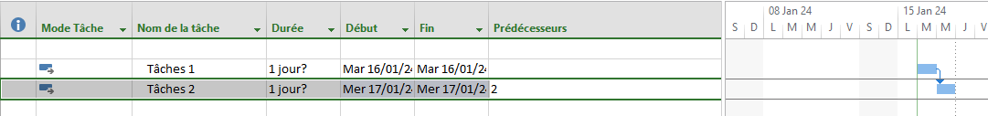L’affichage du diagramme se met automatiquement à jour

## 2.5.1- Les types de liaison entre tâches

Il existe plusieurs types de liaisons entre tâches.

es tâches peuvent être disposées pour :

* Commencer l’une après l’autre (Type Fin à Début – FD). C’est le choix par défaut du logiciel MS Project

Exemple : Creuser les fondations (Tâche A) doit être terminé avant que l’équipe puisse commencer Couler le béton (Tâche B).

avec une confiance faible

* Commencer de manière simultanée (Type Début à Début – DD)

Exemple : Pour gagner du temps, vous voulez tirer la chape à un endroit des fondations, pendant que le béton est coulé à un autre endroit. Mais Tirer la chape (Tâche B) ne peut pas démarrer tant que Couler le béton (Tâche B) n’a pas démarré.

* Terminer en même temps (Type Fin à Fin – FF)

Exemple : Votre équipe ajoute des câbles au bâtiment et inspecte le système en même temps. Tant que, installer le câblage (Tâche A) est en cours d’exécution, vous ne pourrez pas finir Inspecter le système électrique (Tâche B).

Pour choisir le type de liaison entre tâches, se placer dans la colonne type, et choisir dans le menu déroulant.

## 2.5.2- Notion de décalage entre tâches

Il est aussi possible de déterminer un décalage (du retard ou de l'avance) entre les tâches. Pour lier une tâche à une précédente avec du retard, il existe 2 possibilités (choisir en fonction de la logique réelle de déroulement des tâches) :

* Soit une **liaison Fin/Début avec du retard** :

La tâche 2 ne pourra débuter que 1 jours après la fin de la tâche 1.

* Soit une **liaison Début/Début avec du retard** :

La tâche 3 ne débutera 2 jours après le début de la tâche 3.

# Affecter les ressources

## 3.1- Création des ressources

Cliquez sur l’icône  (Tableau des ressources) située à droite dans la barre de tâches de MS Project. Le tableau des ressources à compléter apparaît à l’écran.

Dans la colonne **Nom de la ressource**, saisir les noms des ressources du projet puis définir leurs attributs (type de ressource, coût horaire, capacité maximale, unité pour les ressources de type consommables …) :

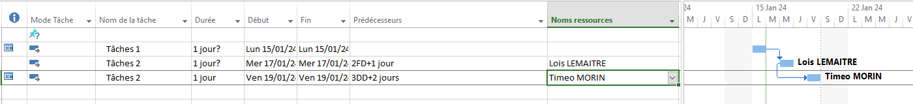Exemple de ressources : Noms des intervenants sur le projet

## 3.2- Affectation des ressources aux tâches

Affichez le diagramme de Gantt, pour cela cliquez sur l’icône  à droite de la barre de tâches de Microsoft Project.

* Affecter directement les ou les ressources aux tâches en renseignant la colonne ‘Nom Ressources’ du diagramme de Gantt en les sélectionnant dans le menu déroulant.
* Valider au clavier avec la touche ‘Enter’.

Avec un double clic sur la barre, vous pouvez changer la couleur de celle-ci avec la fenêtre ci-dessous :

